## РОССИЙСКИЙ УНИВЕРСИТЕТ ДРУЖБЫ НАРОДОВ

## Факультет физико-математических и естественных наук

### Кафедра прикладной информатики и теории вероятностей

### ОТЧЕТ ПО ЛАБОРАТОРНОЙ РАБОТЕ № 12

*дисциплина: Операционные системы*

**Студент: ГЕОРГЕС Гедеон** **Группа: НПМбд-02-20**

МОСКВА 2021 г.

# Цель работы :

Изучить основы программирования в оболочке ОС UNIX. Научится писать более сложные командные файлы с использованием логических управляющих конструкций и циклов. # Ход работы: 1. Используя команды getopts grep, написал командный файл, который анализирует командную строку с ключами: – -iinputfile — прочитать данные из указанного файла; – -ooutputfile — вывести данные в указанный файл; – -pшаблон — указать шаблон для поиска; – -C — различать большие и малые буквы; – -n — выдавать номера строк. 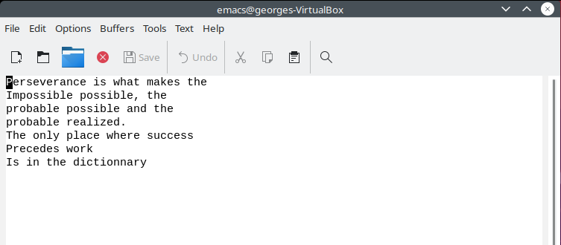 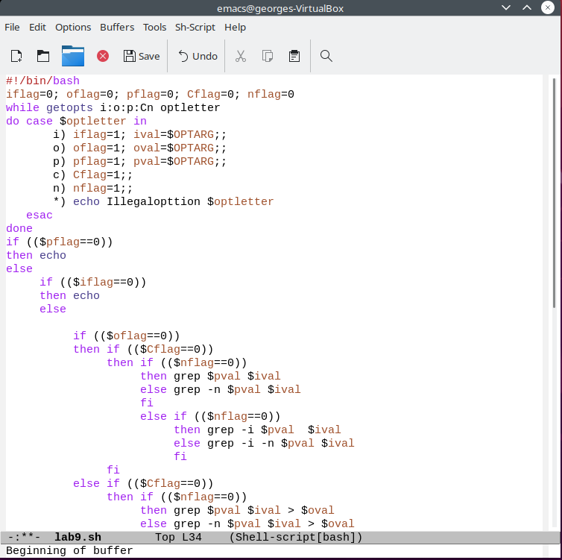 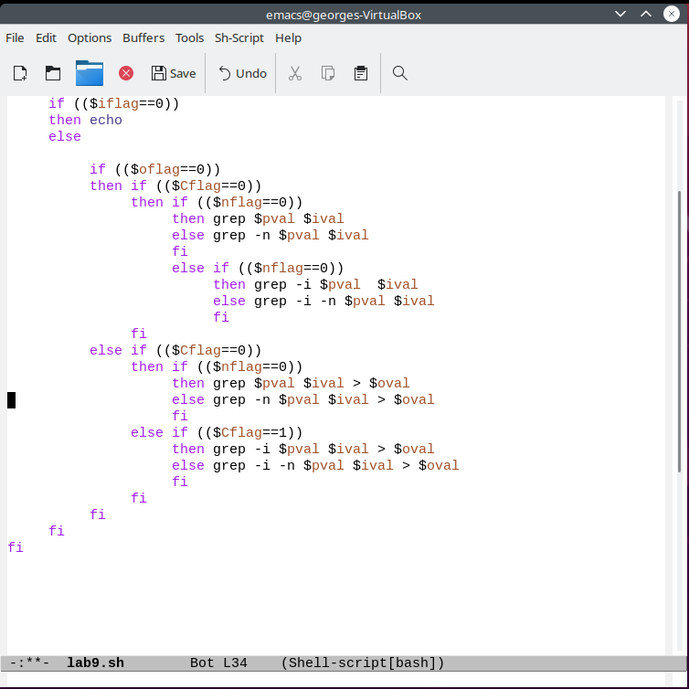 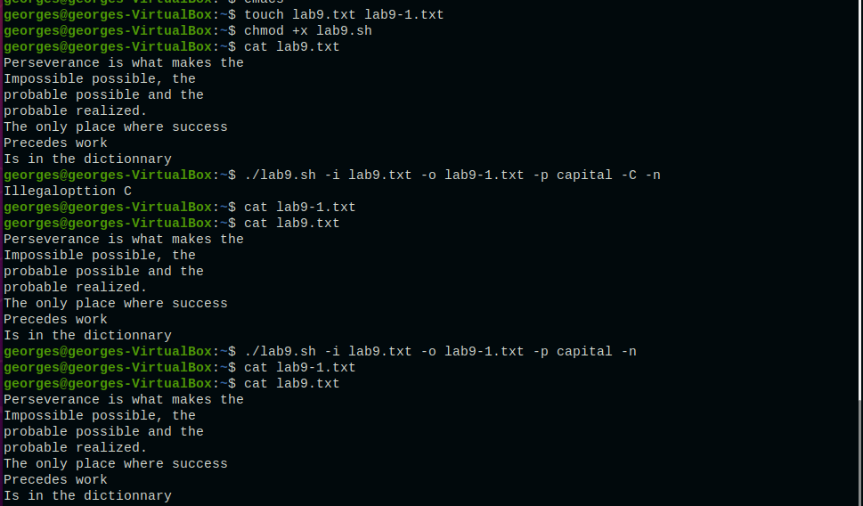 2.Написал на языке Си программу, которая вводит число и определяет, является ли оно больше нуля, меньше нуля или равно нулю. Затем программа завершается с помощью функции exit(n), передавая информацию в о коде завершения в оболочку. Командный файл должен вызывать эту программу и, проанализировав с помощью команды s/s 7. Цикл While выполняется до тех пор, пока указанное в нем условие истинно. Когда указанное условие становится ложным - цикл завершается. Цикл Until выполняется до тех пор, пока указанное в нем условие ложно.